**第 四周工作计划**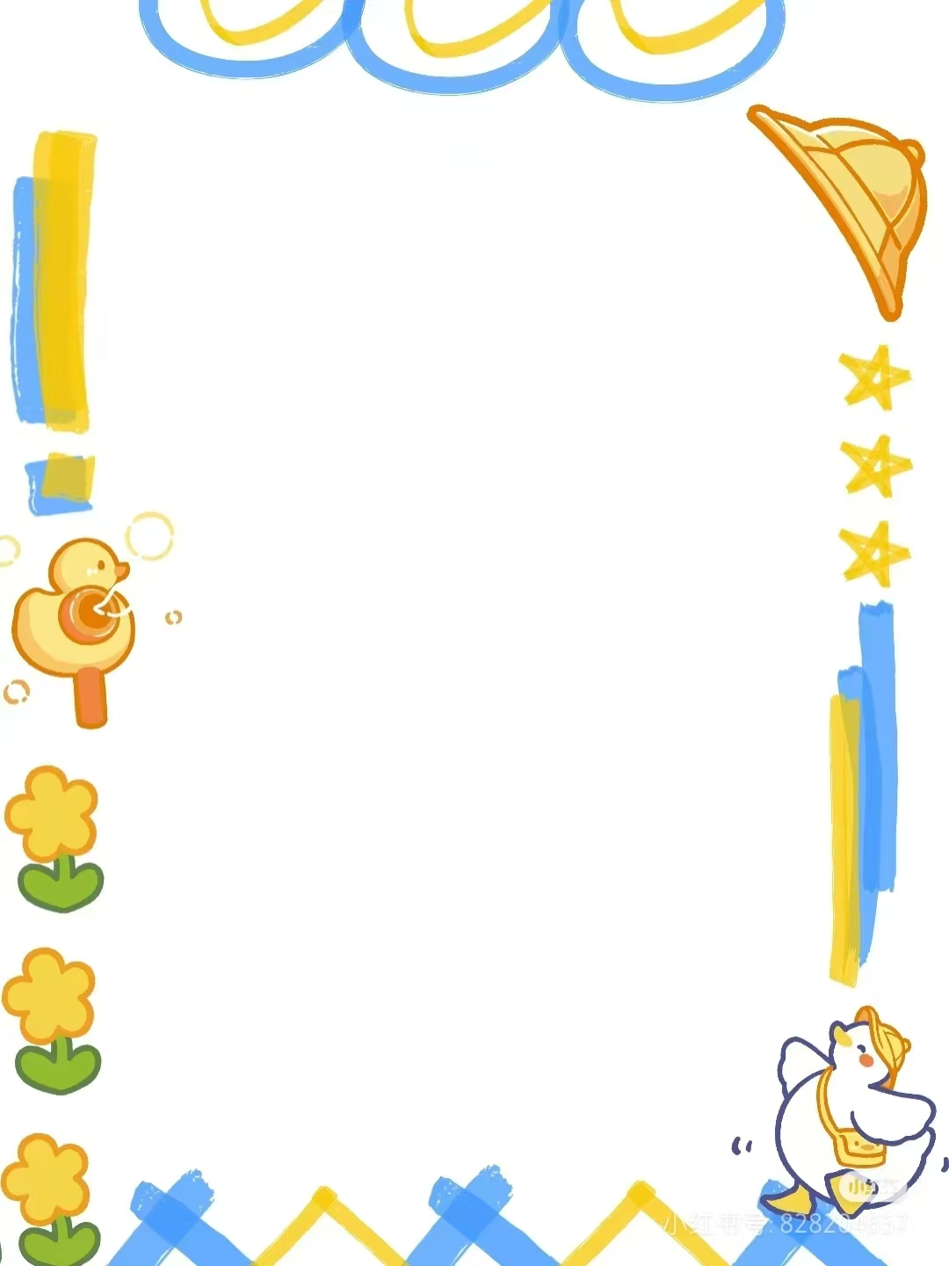

**班级：大10班 实施主题：最后一学期 日期:3月3日—3月7日 带班老师：濮、柳老师**

|  |  |  |  |  |  |  |
| --- | --- | --- | --- | --- | --- | --- |
| 工作要求 | | 1.能够保持开朗乐观的心态，学会调节自己的情绪状态。（主题目标）  2.正确认读10以内的阿拉伯数字,能发现生活中数字的多种用途，以及数字在人们生活中的实际意义。（主题目标）  3.天气渐凉，在晨锻时引导幼儿及时穿脱外衣，提醒幼儿擦汗和补充水分。（保育目标）  4.在日常生活中，为上小学做好身心方面准备。（常规目标） | | | | |
| 星期  内容 | | **一** | **二** | 三 | 四 | 五 |
|  | 接待 | 1.热情接待幼儿，鼓励幼儿主动和老师、同伴打招呼。  2.进行二次晨检，了解幼儿身体情况及检查幼儿口袋是否有小玩具等物品。 | | | | |
| 晨间活动 | 晨间游戏 | 1.签到：能认识周一到周五的标记，按照当日签到图示进行签到。  2.重点区域：科学区：一周计划表：提供表格、1-7的数字、幼儿会做的事的图片若干，引导幼儿按自己的需要再表内规划一周计划，病情老师拍照打印，或自己用绘画的形式记录下来。生活区：再见，乳牙:提供有关换牙期保护牙齿的方法，牙齿模型、牙具，幼儿知道换牙期保护牙齿的方法。美工区：我眼中的小学：幼儿自己用各种材料制作自己看到的小学。  3.晨间谈话：我心中的小学、小学生活的不同、我换牙了等 | | | | |
| 户外锻炼 | 1.队列练习：能听口令变换三列和五列纵队。  2.律动、早操：师幼一起律动、早操，要求动作合拍有力，会变换队形。 | | | | |
| 集体游戏:鼠笼  弯腰快步走 | 阳光大运动 | 集体游戏：吹泡泡  倒退和前进交替走 | 阳光大运动 | 集体游戏：爬高楼  手脚协调交替往上爬 |
| 分散活动：重点指导蹦床上如何跳高 | 分散活动：重点指导爬梯子保持平衡 | 分散活动：重点指导不同距离的立定跳 |
| 学习  活动 | | 美术：我心中的小学  大胆创作 | 健康：贝贝换牙了  知道换牙不可怕 | 语言：豆豆要上小学了  理解故事内容 | 数学：上学路上  认识方向 | 社会：上小学，我的担忧  勇敢面对困难 |
| 上午  游戏 | | 区域活动 | 美术室 | 区域活动 | 区域活动 | 科发室 |
| 下午  户外  活动 | | 沙池：尝试合作游戏 | 户外建构：指导幼儿搭建 | 快乐骑行：遵守交通规则 | 宝贝泥土：亲近自然 | 骨碌碌小山坡：尝试进行滑草 |
| 日 常 生 活 | | 1.逐步缩短幼儿早上入园时间，培养幼儿上学不迟到、早睡早起的好习惯。  2.引导幼儿发展良好的生活和学习习惯，养成做事有规划、坚持不懈、克服困难的良好品质。 | | | | |
| 家长工作 | | 1.家长可以和幼儿一起规划自己的一日作息安排，帮助幼儿养成早睡早起的好习惯。  2.家长可以加强对孩子前识字的启蒙。 | | | | |
| 环境创设 | | 1.主题墙布置：“快乐的寒假”“小学初印象”“小学的生活”“各式各样的书”。  2.提供各类图文并茂的图书,丰富阅读区,与幼儿共同分类制作标记。 | | | | |
| 本周反思 | |  | | | | |

**表扬栏**

**表扬上周积极举手发言的小朋友**

**吴博承、许励昂、朱宥恩、朱焕哲**

**高熙然、林宥安、郁一蔓、程锦帆**

**孔令仪、田紫阳、刘子溪、徐传瑾**